13.12.- 17.12.2021
2.RAZRED
Sklop o prometu smo zaključili in se selimo k hrani.

MY STREET (vozila in promet)
Standardi znanja:
- Prepoznam vozila (car, taxi, bus, train, scooter, truck, bike)
- Poimenujem vozila
- Povem kaj pomenijo barve na semaforju
- Zapojem pesem Red light, red light
- Razlikujem med big and small

FOOD (hrana)
- SLIKOVNE KARTICE
Poglej si slikovne kartice hrane. Znaš že poimenovati katero hrano?
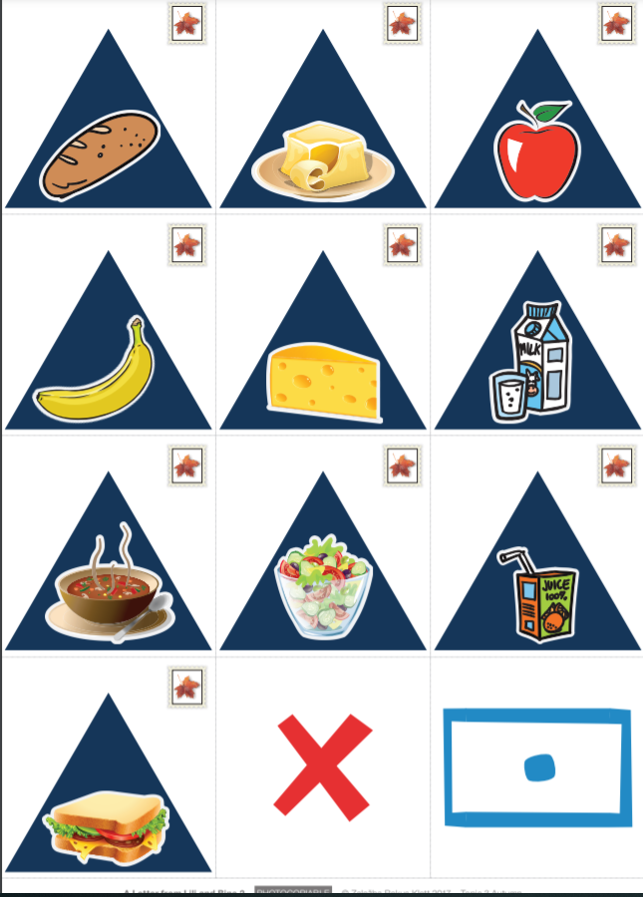
Besede, ki jih sigurno že poznaš so: banana, juice in sandwich. Pa veš zakaj? Ker se imenujejo enako( ali zelo podobno kot v slovenščini).
- PPT PREDSTAVITEV
Poglej si ppt predstavitev.
Prvič samo poslušaj besede.
Drugič besede tudi ponovi.
Tretjič pripravi slikovne kartice in jih pokaži, ko slišiš ustrezno besedo (če slikovnih kartic nimaš, si hrano nariši na majhne lističe in si pomagaj z njimi).
- INTERAKTIVNA NALOGA
Reši interaktivno nalogo. Poslušaj posnetek hrane in ji prilepi ustrezno sličico.
https://learningapps.org/watch?v=pwub2k47520

GOOD JOB!
TEACHER KATJA 

